Вывоз капитала в XXI в. как инструмент экспансии


Оригинальная статья
2023-02-11
18 мин. на чтение

Империализм XIX – начала XX вв. превратил большинство стран мира в колонии и полуколонии, использовал их как рынки сбыта, источники сырья и почти бесплатной рабочей силы. В XXI в. классической системы колониализма более не существует и именно вывоз капитала стал новой и со временем главной формой порабощения слабых капиталистических наций.
Он превратился в одну из важнейших закономерностей существования монополистического капитализма: господство финансового капитала внутри наиболее развитых стран неизбежно приводит к установлению господства небольшого числа стран-ростовщиков над всем миром. В то же время, борьба за страны приложения капитала приводит к переплетению монополий различных стран и к обострению противоречий и конкуренции между ними.
В данном материале мы рассмотрим вывоз капитала и его значение при империализме.

I. Что такое вывоз капитала
В первую очередь, нужно определиться: что есть капитал? Капитал – это совокупность всех средств, которые имеются у буржуазии для производства товара с целью его реализации и получения прибыли.
В качестве этих средств могут выступать здания и сооружения, технические устройства, станки, интеллектуальный и физический труд, деньги и ценные бумаги. Со временем, капитал скапливает огромные финансовые богатства, занимает все сферы экономики, рост потребления «своим» пролетариатом огромной массы товаров замедляется. Капиталу начинает не хватать пространства для приложения внутри своего государства. Подобное происходит не только на уровне отдельных компаний, но и целых стран.
Иными словами, возникает громадный «избыток капитала»: и в виде товаров, и в виде денег. Тогда капиталисты начинают искать страны для вывоза своего капитала, дабы приложить его на других национальных рынках, расширить свою сферу за их счет, захватить чужие рынки.
Таким образом, можно сказать, что вывоз капитала это вложение в иностранные рынки для получения большей прибыли. Помещение и работа капитала за рубежом, прежде всего с целью его самовозрастания. Вкладывая капитал за границу, капиталист осуществляет зарубежные инвестиции.
Тут нужно отметить, что в историческом процессе международное движение капитала появилось позже, чем международная торговля товарами и рабочей силой. В своем развитии этот процесс прошел три этапа:
I этап – с начала XVIII до конца XIX вв. Это «этап зарождения вывоза капитала». В этот период капитал мигрировал исключительно в одном направлении: из метрополии в колонии и носил ограниченный, случайный характер.
II этап – с конца XIX до середины XX вв. Его называли «этапом вывоза капитала», он осуществлялся как между развитыми странами, так и между ними и развивающимися странами. Вывоз капитала на этом этапе становится типичным, повторяющимся и характерным.
III этап – с середины XX в. по настоящее время. Это этап «международной миграции капитала». Вывоз капитала осуществляется между развитыми, развивающимися странами и странами с переходной экономикой. Это группа государств, которые находятся на стадии перехода из одного социально-экономического состояния в другое, занимая промежуточное положение между экономически развитыми и развивающимися странами. Страны одновременно становятся и экспортерами и импортерами капитала.
Исходя из вышесказанного, международное движение капитала — это процессы встречного движения капиталов между различными странами мирового хозяйства независимо от уровня их социально-экономического развития, приносящие дополнительные доходы их собственникам.

II. Формы вывоза капитала
Существуют две основные формы экспорта капитала: предпринимательская и ссудная.
1. Под предпринимательской формой понимается вложение капитала в промышленные, транспортные и другие предприятия. Предполагается создание на территории других стран предприятий, затраты на которые несут иностранные собственники. Целью вывоза предпринимательского капитала является получение прибыли на основе преимуществ, получаемых в стране вложенного капитала. При этом вложение происходит двояким путем: посредством прямых инвестиций и портфельных.
Прямые инвестиции — осуществляются через капиталовложения в иностранные предприятия. Фактически прямые инвестиции обеспечивают полный контроль над объектами зарубежных капиталовложений. Приобретаемые готовые предприятия становятся филиалами расположенной в другой стране фирмы, которая образует центр международного производственного объединения.
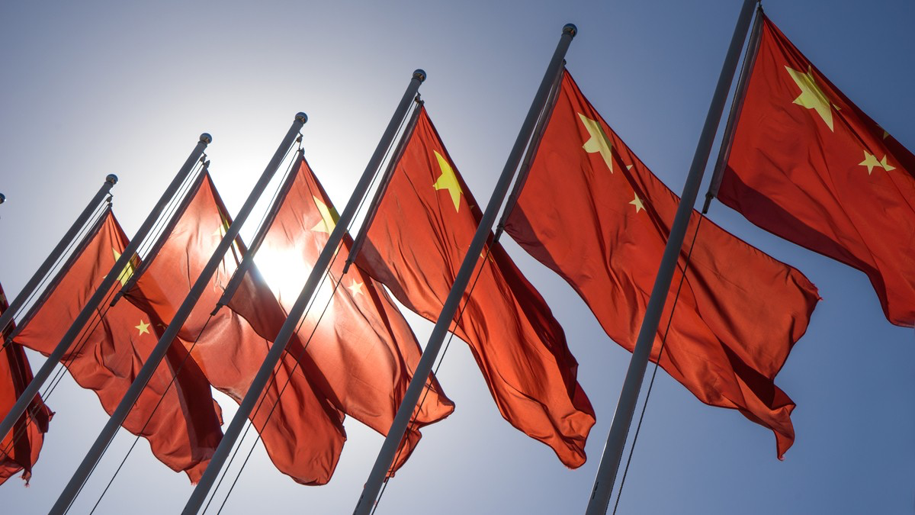
В настоящее время КНР лидирует среди развивающихся стран Азии по притоку прямых иностранных инвестиций. Китай, население которого на 2021 г. составляло 1,4 млрд. человек, является страной с огромным потенциалом рынка, что является важным фактором для иностранных инвесторов. Они рассматривают китайский рынок как довольно емкий, с огромными перспективами роста, поэтому многие из них вкладывают капитал в Китай прежде всего для того, чтобы занять этот рынок, а потом уже извлекать прибыль.
Прямые инвестиции направлены в значительной степени на импортозамещение и подобной стратегии придерживаются многие зарубежные инвесторы, в первую очередь из США. Также весьма значительным фактором роста прямых иностранных инвестиций в КНР является дешевая и высококвалифицированная рабочая сила. Темпы роста прямых иностранных инвестиций в Китае опережают общемировые.
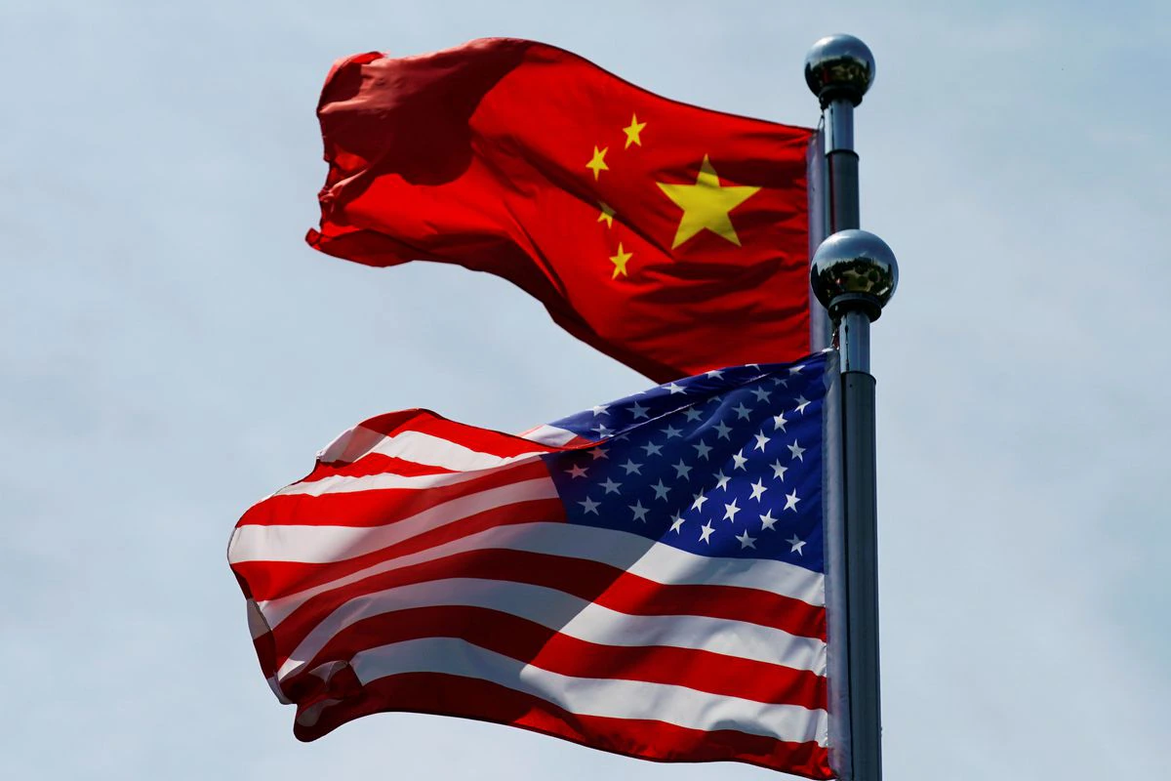
За многие годы произошла трансформация прямых иностранных инвестиций транснациональных корпораций в Китай. Это проявляется в увеличении долей новейших технологий, передаваемых транснациональными корпорациями с участием иностранного капитала, расширении сети научно-исследовательских центров на территории КНР, активном участии транснациональных корпораций в подготовке и переподготовке кадров, росте капиталовложений в высокотехнологичные, а не трудоемкие отрасли. В последнее время в Китае применяются самые передовые технологии материнской компании.
Объем прямых иностранных инвестиций в отрасли услуг значительно возрос после вступления Китая в ВТО. В настоящее время в Китае присутствуют прямые иностранные инвестиции из 180 стран мира, в т.ч. США, Япония, Республика Корея, Германия, Великобритания.

Портфельные инвестиции — капиталист приобретает акции, облигации и другие ценные бумаги иностранных предприятий. Эти ценные бумаги приносят ему только определенный доход, но не дают право контроля. Экспорт кредитного капитала осуществляется в форме займов; кредитов, вложений на текущие и депозитные счета в иностранные банки.
Особой разновидностью портфельных инвестиций является участие иностранного капитала в совместных предприятиях, где контрольный пакет акций остается за государством или местными частными фирмами. Здесь иностранный капитал участвует своими финансовыми ресурсами, технологией, управленческим опытом, торговыми марками, рекламой и предоставлением услуг в реализации продукции.
Взамен он получает причитающуюся на его долю прибыль, которую вывозит из страны или использует для инвестиций на месте. Иностранные собственники получают наиболее прочные гарантии сохранности и прибыльности их капиталовложений. В свою очередь, государственная власть принимающей страны может более эффективно и рационально использовать внешние источники средств и технологии в общенациональных интересах.
Объем инвестиций из РФ, накопленных за рубежом, на конец 2008 г. составил 53,8 млрд долл., по данным Росстата. В 2008 г. из России за рубеж направлено $114,3 млрд иностранных инвестиций, или на 53,1% больше, чем в 2007 г. Объем погашенных инвестиций, направленных ранее из России за рубеж, составил 103,2 млрд долл., или на 76,3% больше, чем в 2007 г. Объем погашенных инвестиций показывает уровень дохода или убытка бизнеса, учитывая сумму сделанных в этот бизнес инвестиций.
2. Ссудный капитал — это денежный капитал, предоставленный в ссуду на условиях возвратности, платности, срочности для использования в предпринимательских целях.
Экспорт ссудного капитала содействует росту товарного обмена между странами, дает возможность привлекать внешние финансовые источники для экономического развития. Кредитные связи между государствами растут наиболее высокими темпами, значительно превышающими темпы и мировой торговли, и увеличения прямых иностранных капиталовложений. Причем международный рынок денежных капиталов работает практически круглосуточно.
Перевод значительных сумм из одной страны в другую в любой из валют производится моментально через искусственные спутники Земли и всемирную сеть телетайпной связи. В зависимости от сроков, на которые предоставляется кредит, он подразделяется на:
— долгосрочный (около 10 лет)
— среднесрочный (2–3 года)
— краткосрочный (3–6 месяцев и максимально — до года).
По источникам предоставления, международные ссуды выступают в формах банковских займов и коммерческого кредита. В качестве кредиторов выступают частные фирмы или банки, государственные органы и международные финансовые учреждения. Международный кредит в мировом капиталистическом хозяйстве имеет экономические последствия. Он выравнивает степень применения капитала в разных странах и способствует образованию средней нормы прибыли в рамках всего мирового хозяйства.

Используя международный кредит, государство может ускорить свое хозяйственное развитие. На средства иностранного займа строятся новые предприятия, продукция которых пользуется спросом не только внутри данной страны, но и на мировом рынке. Деньги в иностранной валюте, получаемые от экспорта таких товаров, позволяют в обусловленные сроки рассчитаться по займу и часть прибыли предприятий использовать для других внутренних целей. В результате обеспечивается взаимная выгода кредитора и должника.
В то же время международный кредит может вести к серьезным экономическим потрясениям и острым противоречиям. Так, например в 70-е и 80-е гг. главной жертвой обострившихся конфликтов на международном рынке ссудного капитала стали многие развивающиеся страны. Они брали займы из-за постоянно ухудшающегося хозяйственного положения, участия в гонке вооружений и по другим причинам. Однако кредиты выдавались без необходимого экономического обоснования, расходовались неэффективно и нередко расхищались правящими кругами государств.
В итоге многие государства не могут выполнить обязательства по их внешнему долгу. Проценты и амортизация в ряде случаев поглощают до половины и более всех поступлений от экспорта товаров. В 80-е годы некоторые развивающиеся страны были вынуждены приостановить или ограничить погашение долгов. Вместе с тем значительно сократилось и предоставление им новых кредитов.
Внешний долг стал серьезным препятствием дальнейшему экономическому развитию стран с низким и средним уровнем экономики. И это привело к серьезному ухудшению условий жизни большей части населения и используется империалистическими государствами, международными финансовыми учреждениями, выражающими интересы кредиторов для вмешательства во внутренние дела стран-должников.

III. Вывоз капитала как инструмент экспансии
Вывоз капитала является одним из основных инструментов экспансии империалистических государств на новые рынки мира. Именно с его помощью ТНК и банки устанавливают контроль над факторами производства и создают глобальные цепочки стоимости. Вместе с тем по своему характеру и целям следует выделять две разновидности вывоза капитала.
Во-первых, вывоз капитала внутри империалистических государств, когда капитал одной империалистической державы вкладывается в капитал другой империалистической державы. Так, за 2018–2021 гг. порядка 84% всех ПИИ (прямые иностранные инвестиции) развитых государств приходятся на слияния и поглощения, что свидетельствует об увеличении скорости концентрации империалистического капитала.

Яркими примерами тому являются недавние поглощения «Tesla Motors» «SolarCity» в 2016, слияние «Mitsubishi» и «Renault–Nissan» в 2016, а также поглощение «Microsoft» «Activision Blizzard» в 2022 г. Благодаря слиянию и поглощению, крупнейшие ТНК мира становятся более конкурентноспособными, получают доступ к новым технологиям и новым рынкам.
Во-вторых, вывоз капитала в развивающиеся и экспортоориентированные страны. Так в 2019 г. доля развивающихся стран в глобальных ПИИ впервые за долгое время обогнала долю развитых стран и увеличилась до рекордных 54%. Увеличение инвестиций в эти страны указывает на то, что капитал вкладывается в страны с низкой заработной платой, с той целью, чтобы таким образом увеличить норму прибавочной стоимости.
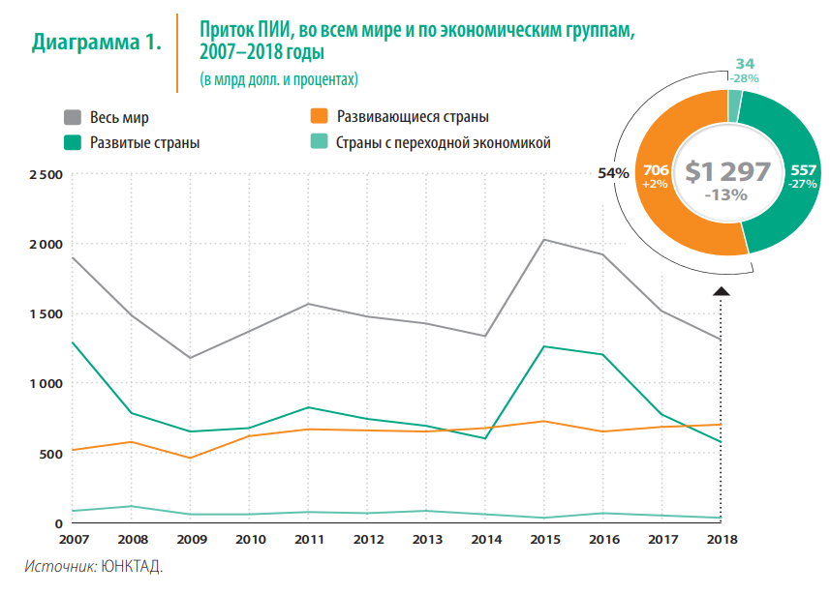
Примером тому является перенос производственных мощностей империалистических стран в развивающиеся, например Африку, Азию и Латинскую Америку.
Учитывая то обстоятельство, что развитые и экспортоориентированные страны занимают лишь начальное звено в глобальных цепочках создания стоимости, это приводит их к экономической зависимости. Более того, в силу того, что современное хозяйство характеризуется достаточно сильными диспропорциями в мировой системе разделения труда развивающиеся и экспортоориентированные страны, как правило, благодаря ПИИ и государственному кредитованию оказываются в зависимом положении по сравнению с империалистическими государствами.
Как правило, ПИИ в развивающиеся и экспортоориентированные страны направлены не на создание там новой добавленной стоимости и новых технологий, а на извлечение ресурсов. В таких странах не создаются экономики «замкнутого цикла». Напротив, структура ПИИ в развивающиеся страны указывает на то, что инвестиции вкладываются в отрасли добывающей и легкой промышленности, а не в отрасли тяжелой промышленности, которые создают средства производства (станки, машины, роботы) и наукоемкие сферы (IT, телекоммуникации, биотехнологии, авиастроение, атомная промышленность и т.д.).
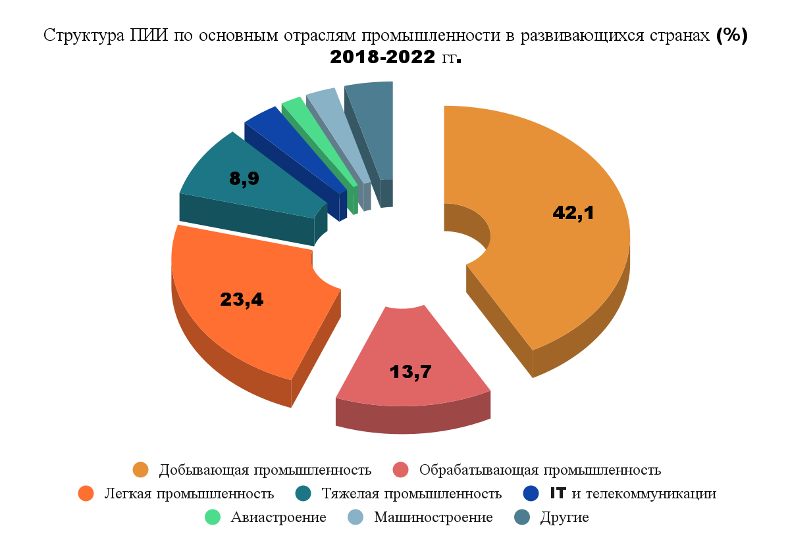
Такая ситуация ставит развивающиеся и экспортоориентированные страны в зависимое положение от ключевых инвестиционных потоков и мировой финансовой конъюнктуры.
Например, резкое сокращение ПИИ в период мирового финансового кризиса 2008 г., согласно ряду экспертов привело к банкротству порядка 44 % предприятия малого бизнеса и 30 % среднего бизнеса только в развивающихся странах, став причиной безработицы для более чем 240 млн. человек [1].
Зависимые страны оказываются вынуждены прибегать к заимствованиям со стороны МВФ и национальных банков. Так, известная 10-летняя греческая долговая эпопея, привела экономику Греции к краху.
Многомиллиардная финансовая поддержка не привели к улучшению ситуации в экономике Эллады. Безработица в 2014 г. взлетела до 28% (среди молодежи до 50%), просроченные кредиты населения побили все рекорды, а уровень государственного долга по отношению к ВВП Греции превысил 180 процентов.
Другим ярким примером «экономического закабаления» является Украина, где ошибки в экономической политике, раздутый госбюджет и коррупция привели к тому, что страна оказалась фактически разделена между империалистическими державами. В последнем случае «экономическое закабаление» привело не только к экономическому подчинению страны, но и к политическому, разделив буржуазию Украины на «прозападный» и «пророссийский» круги.
Последнее обстоятельство только подтверждает тезис о том, что нынешний конфликт на Украине — результат многолетней конкуренции между Западом и РФ за Украину как рынок приложения капитала, который перешел в горячую фазу. Согласно прогнозам МВФ, в случае негативного сценария, предусматривающего завершение войны в Украине в конце 2025 г., предполагаемый дефицит финансирования будет составлять $240 млрд., в случае базового сценария – $115 млрд. Текущий госдолг Украины по состоянию на январь 2023 г. составил 4,3 трлн гривен или $116,44 млрд, превысив 80% ВВП.
В последние годы острая конкуренция в сфере прямых инвестиций происходит между крупнейшими империалистическими державами: США и Китаем. Эти страны конкурируют за рынки приложения своего капитала в Европе, Азии, Африке и Латинской Америке.
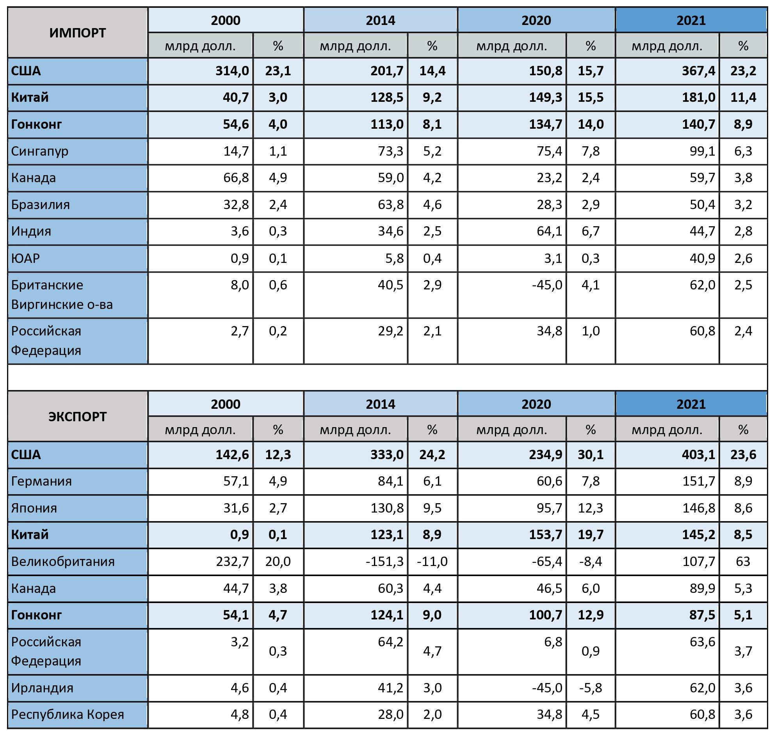
Ведущие страны по экспорту-импорту капиталов в форме ПИИ и их доля в мировом экспорте-импорте в 2021 г. по сравнению с прошлыми годами по данным ЮНКТАД
В таблице приводятся данные ЮНКТАД о главных странах-импортерах и странах-экспортерах ПИИ, где США, КНР и Гонконг стабильно входят в первую десятку.
КНР активно использует Гонконг в качестве своего выхода для осуществления торгово-экономических связей с другим миром. Поэтому следует понимать, что абсолютными лидерами по экспорту и импорту ПИИ фактически два международных субъекта – США и Китай.
Как видим, на США, КНР и Гонконг пришлось 43,5% мирового импорта прямых иностранных инвестиций и 37,2% мирового экспорта.
По экспорту капитала Китай все ещё отстает от США, но отставание имеет тенденцию к уменьшению. В 2021 году общий экспорт капитала КНР составил 13,6% мирового экспорта, для США этот показатель составил 24,9%. А вот по импорту капитала КНР до 2021 года значительно обходил США.
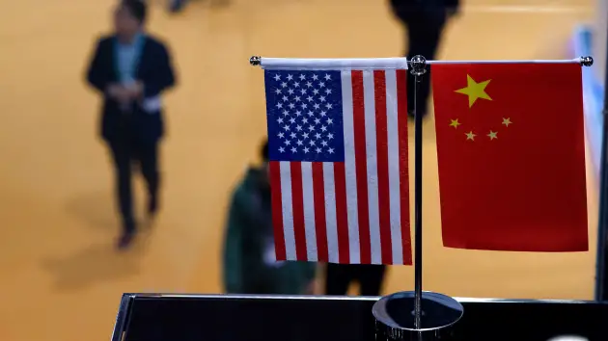
Конкуренция между КНР и США является основным противоречием на современном этапе империалистического развития капитала. Мы можем наблюдать, как оно приводит к экономическому противостоянию и торговым войнам между обоими государствами. При дальнейшем обострении эта конкуренция грозит перерасти в очередную мировую войну.

IV. Китай, его инвестиции и империализм
Проследив направления предоставления прямых инвестиций, которые осуществляет сам Китай в мировом масштабе, можно сделать интересный вывод. Дело в том, что распространение китайского ссудного капитала на другие страны с 2013 года осуществляется через кредитование в рамках инвестиционного проекта «Один пояс – один путь» (One Belt One Road) по развитию экономик стран, входящих в сферу интересов КНР.
Если вначале менее развитые страны Африки, Латинской Америки и Азии брали кредиты на строительство инфраструктуры, то сейчас они массово занимают в КНР средства по уплате первоначальных кредитов, фактически попадая в классическую долговую зависимость от китайских инвесторов.
В период 2000–2021 гг. Китай предоставил такие кредиты на фактически рефинансирование старых долгов 22 странам на 240 млрд долларов, из которых 185 млрд предоставлены в последние пять лет.
То есть сначала КНР осуществляет прямые инвестиции в эксплуатацию инфраструктуры слаборазвитых стран, что позволяет ему с легкостью выходить на новые рынки. А после того, когда эти страны израсходуют предоставленные инвестиции, не имея возможности их вернуть под заявленный процент, КНР фактически обеспечивает эти страны новыми долгами и увеличивает их зависимость от себя. Ничего не напоминает? Именно так США занимали господствующее положение в экономике капиталистического мира в XX веке и сделали доллар главной валютой международных расчетов.
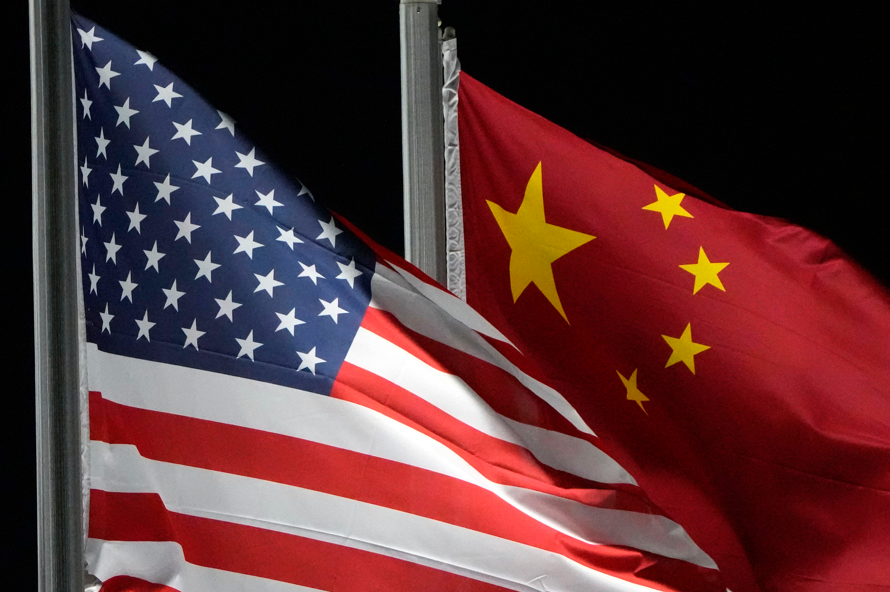
По-прежнему США сейчас Китай активно использует валютные «свопы» для оказания экономической помощи своим партнерам. Если простыми словами, стороны обмениваются национальными валютами по рыночному курсу, например, для финансирования национальных импортеров, если возникает кризис ликвидности определенной валюты. После этого заключается сделка на выкуп предоставленной валюты по более выгодному для кредитора курсу.
Обычно такой «помощью» пользуются страны с низким кредитным рейтингом, которые не могут получить кредиты от МВФ или Всемирного банка для получения в необходимом количестве валюты, чтобы также погашать свои долги. Таким образом, Китай наращивает кредитную экспансию и влияние на менее развитые страны, но масштабы этих процессов все же меньше по сравнению с аналогичными в США.
Также следует обратить внимание на цену, согласно которой Китай предоставляет кредиты. Например, если МВФ предоставляет кредиты с годовой ставкой примерно в 2%, то в КНР ставка на уровне 5%. Поскольку ряд стран уже находятся в зависимом состоянии благодаря проекту «Один пояс — один путь», Китай, имея все необходимые рычаги принуждения, расширяет круг своих стран-должников, сферу влияния и рынки сбыта.
В целом, общий объем инвестиций, совершивший китайский капитал в рамках проекта «Один пояс – один путь», в период 2000–2017 гг. достигает почти 900 млрд долларов. Большая часть этих денег была предоставлена другим странам в рамках именно долговых отношений.
Китай в XXI веке, как ранее США в XX в. и Великобритания XIX в., активно занимается созданием своей сферы влияния и инфраструктуры контроля за рынками стран, над которыми китайский капитал стремится властвовать и продавать там свои товары по ценам ниже, чем у национальных производителей.
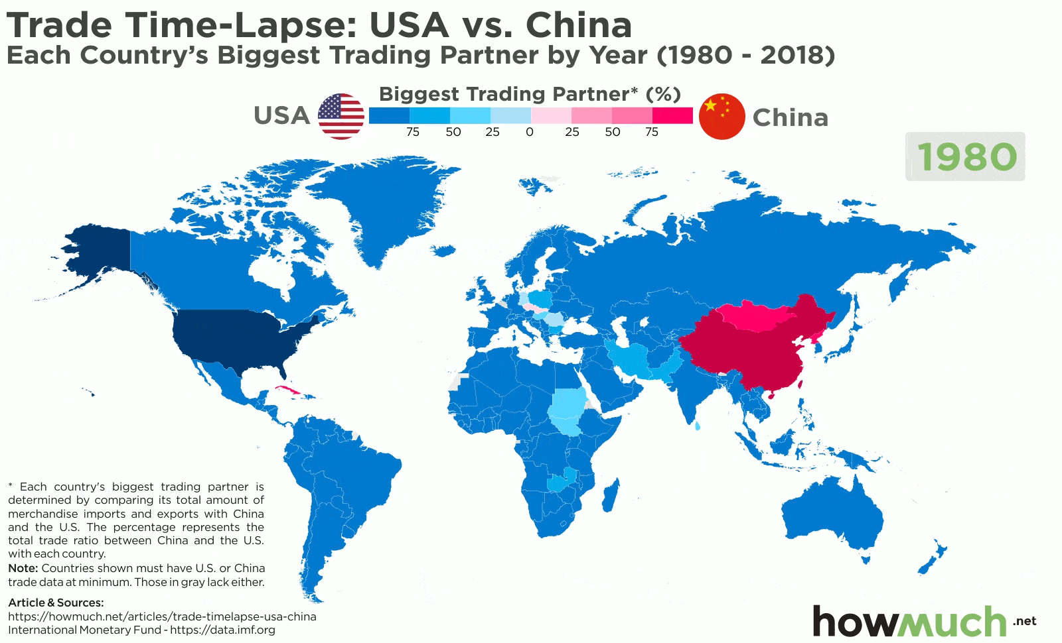
Проект «Один пояс – один путь» объединяет 71 страну с населением почти в 4 млрд человек, где создается четверть мирового ВВП.
Подобные проекты закрепляют за Китаем привилегированное положение, выражающееся в прочтении специальных китайских стандартов, нормативов, технических требований, способов финансирования и т.д. Все это приводит к тому, что национальные производители зависимых стран уже не могут переключиться на поставщиков и контрагентов из других стран, поскольку это повлечет убытки и дополнительные затраты на переобучение работников и внедрение новых стандартов.

Что в итоге?
1. Вывоз капитала из страны представляет собой процесс изъятия части капитала в данной стране и перемещение его в товарной или денежной форме в другую в целях получения прибыли. Основной причиной миграции капитала является относительный его избыток в данной стране, перенакопление.
2. Посредством вывоза капитала монополии овладевают ключевыми позициями в экономике тех стран, где он может более эффективно прикладываться и приносить прибыль, особенно если это развивающиеся страны, где местных капиталов мало, а сырьё и рабочая сила крайне дёшевы.
3. Покрывая сетью инвестиций разные страны, крупный капитал империалистических держа подчиняет их себе, укрепляя своё положение в мировой системе империализма. В то же самое время, накапливаются противоречия между самим империалистическими державами, конкурирующих за рынки приложения капитала и стремящихся упрочнить собственного положения в системе империализма.
4. По мере накопления противоречий между империалистами, а также обострения экономических кризисов, их конкурентная борьба приобретает всё более острые формы, доходя до открытого вооруженного противостояния.
Источники
1. Зайцева И. А. «Безработица как одна из глобальных проблем современного мира» // PolitBook. №2, 2017
2. Финам.ру: «Прямые иностранные инвестиции в экономику Китая показывают мощный рост» — от 14 июня 2022
3. Росстат. «Иностранные инвестиции в 2008 году»
4. Логуа Р. Конспект лекций по учебной дисциплине «Экономическая теория» — от 15 мая 2022
5. Борисов Е.Ф. «Экономическая теория»
6. 3DNews: «Поглощение Microsoft компании Activision Blizzard привлечёт повышенное внимание антимонопольных органов» — от 19 января 2022
7. ЮНКТАД «Доклад о мировых инвестициях» — 2019
8. RG.RU «МВФ закрывает офис в Афинах: какие проблемы остаются в Греции» — от 9 января 2020
9. Международная Организация Труда «Программа развития устойчивых предприятий. Микро-, малые и средние предприятия и глобальный экономический кризис. Последствия кризиса и ответные политические меры» — 2011

Оригинальная статья

